Una bomba completamente de PVC (diseño Bautista – Terry Waller)
Puede funcionar si está bien protegida contra el sol, sino se deteriora el PVC y se rompe.

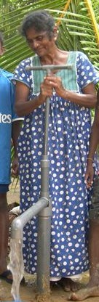
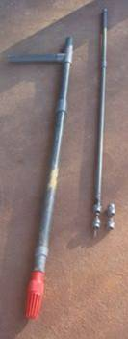
Observe que ésta NO es una bomba EMAS. No da presión, pero es más sencilla y da un caudal mayor, casi como una bomba de mecate.

El agua se levanta entre el tubo de pistón y la camisa. Como este espacio es mayor que el interior del tubo de pistón, se levanta más agua en cada movimiento.

Contrario a la EMAS, el agua sale al subir el maneral.

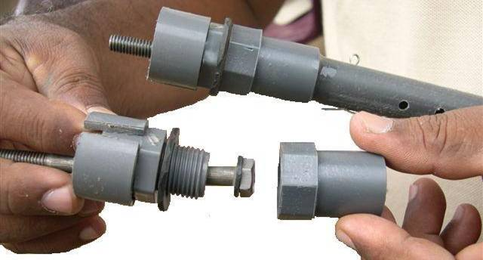
El pistón es muy sencillo: hecho de dos adaptadores (hembra y macho), un perno y empaques cortados de llanta de bicicleta. Observe los hoyos en el pistón (mejor si fueran más grandes todavía).

Este tipo de bombas pueden ser interesantes si el agua no está muy profundo y si NO se va a instalar un sistema de distribución (así que no se necesita presión).

